



数学建模培训课程论文

数学建模

班级：21电子科学技术2班

姓名：田博松

学号：202111040246

序号：212

组别： A

2023年 7 月

***p=1:0.5:10;***

***rand('state',pi);***

***t=sin(2*pi)+rand(1,length(p));***

***plot(p,t,'o')***

***net=newrb(p,t,0,0.6);***

***test=1:0.2:10;***

***out=sim(net,test);***

***figure(1);***

***hold on***

***plot(test,out,'b-')***

***legend('输入的数据','拟合函数')***

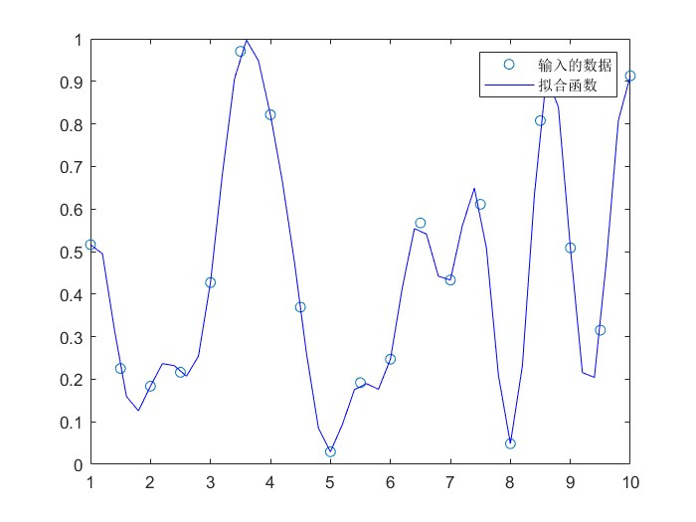

***tic;P=-2:.2:2;***

***rand('state',pi);***

***T=P.^2+rand(1,length(P)); % 在二次函数中加入噪声***

***net=newrbe(P,T,3); % 建立严格的径向基函数网络***

***test=-2:.1:2;***

***out=sim(net,test); toc % 仿真测试***

***figure(1);plot(P,T,'o');***

***hold on;***

***plot(test,out,'b-');***

***legend('输入的数据','拟合的函数');***

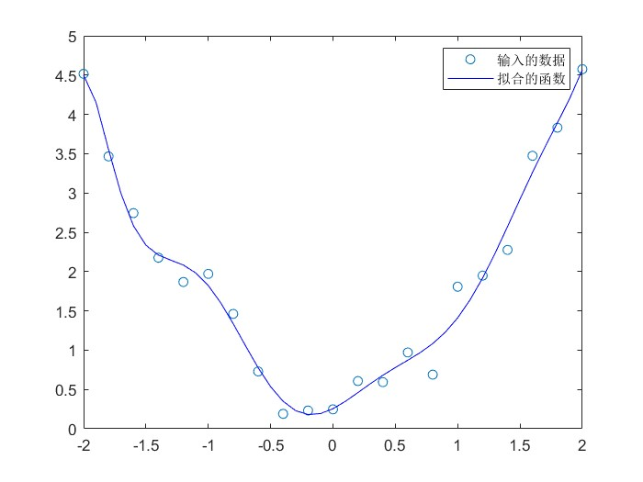

***n = -5:0.1:5;***

***a = radbas(n-2); % 中心位置向右平移两个单位***

***b = exp(-(n).^2/2); % 除以2，曲线更加"矮胖"***

***figure;***

***plot(n,a);***

***hold on;***

***plot(n,b,'--'); % 虚线***

***c = diff(a); % 计算a的微分***

***hold off;***

***figure;***

***plot(c);***

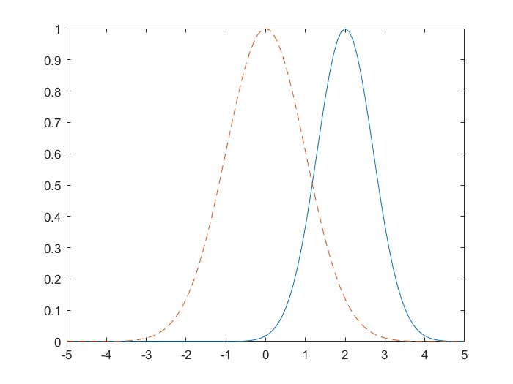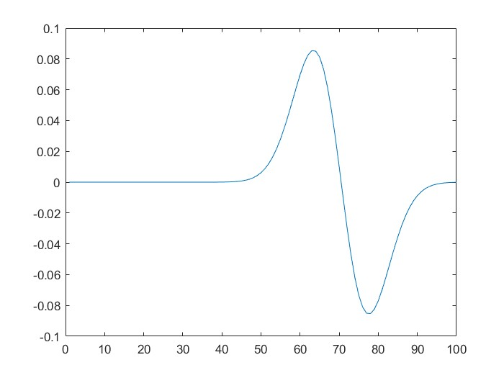

***rand('state',pi);***

***w=rand(3,2); % 3*2矩阵，3个向量***

***p=rand(2,4); % 2*4矩阵，4个向量***

***Z=dist(w,p) % 得到结果应为3*4矩阵***

Z =

0.3416 0.4872 0.4422 0.4034

0.5991 0.3061 0.1417 0.2775

0.8766 0.7938 0.4083 0.4376

***rand('state',pi);***

***w=rand(3,2); % 3个向量***

***p=rand(2,4); % 4个向量***

***Z=dotprod(w,p) % 计算内积***

Z =

0.5039 0.0567 0.2502 0.3557

0.3428 0.0886 0.2979 0.3586

0.5094 0.1916 0.5959 0.6726

***rand('state',pi);***

***a=rand(2,3) % 第一个矩阵***

***b***

***c=rand(2,3)***

***d=netprod({a,b,c})***

***a.*b.*c % 验算***

a =

0.5162 0.1837 0.4272

0.2252 0.2163 0.9706

***rand('state',pi);***

***a=rand(2,3)***

***b=rand(2,3)***

***c=[0; -1];***

***d=concur(c,3)***

***n = netsum({a,b,d})***

a =

0.5162 0.1837 0.4272

0.2252 0.2163 0.9706

b =

0.8215 0.0295 0.2471

0.3693 0.1919 0.5672

d =

0 0 0

-1 -1 -1

n =

1.3377 0.2132 0.6743

-0.4054 -0.5918 0.5378

***clear***

***clc***

***rng('default');***

***a=rand(8,2)*10; % 输入训练样本，8个二维向量***

***p=ceil(a)***

***tc=[2,1,1,1,2,1,2,1]; % 期望输出***

***plot(p([1,5,7],1),p([1,5,7],2),'o');***

***hold on;***

***plot(p([2,3,4,6,8],1),p([2,3,4,6,8],2),'+');***

***legend('第一类','第二类');***

***axis([0,8,1,9])***

***hold off***

***t=ind2vec(tc);***

***net=newpnn(p',t); % 设计PNN网络***

***y=sim(net,p'); % 仿真***

***yc=vec2ind(y) % 实际输出等于期望输出***

p =

9 10

10 10

2 2

10 10

7 10

1 5

3 9

6 2

yc =

2 1 1 1 2 1 2 1

***clear***

***clc***

***n = [0; 1; -0.5; 0.5] % 网络输入向量***

***a = compet(n);***

***subplot(2,1,1), bar(n), ylabel('n')***

***subplot(2,1,2), bar(a), ylabel('a')***

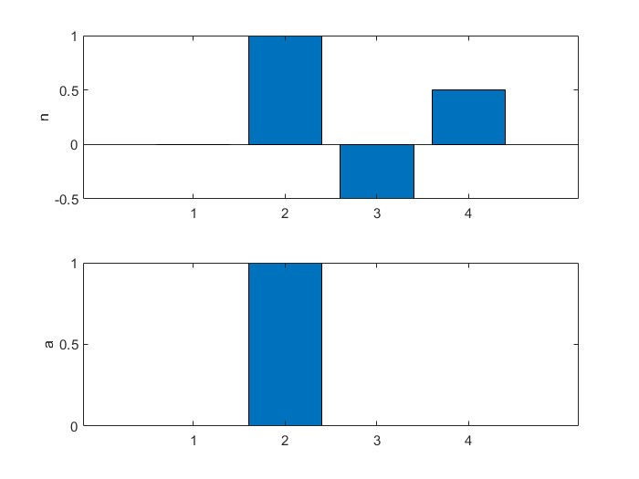

***ind=[1 3 2 3] % 下标形式***

***vec=ind2vec(ind) % 下标形式转为向量形式***

***b=full(vec) % 稀疏矩阵转换为普通矩阵***

***vec2ind(b) % 向量形式转换为下标形式***

***ind=[1 3 2 3] % 下标形式***

***vec=ind2vec(ind) % 下标形式转为向量形式***

***b=full(vec) % 稀疏矩阵转换为普通矩阵***

***vec2ind(b) % 向量形式转换为下标形式***

ind =

1 3 2 3

vec =

(1,1) 1

(3,2) 1

(2,3) 1

(3,4) 1

b =

1 0 0 0

0 0 1 0

0 1 0 1

ans =

1 3 2 3

***P = [1 2 3]; % 训练输入向量***

***T = [2.0 4.1 5.9]; % 训练输入的期望输出值***

***net = newgrnn(P,T); % 设计GRNN网络***

***x=[1.5,2.5];***

***y=sim(net,x)***

y =

3.3667 4.6667

已知表格

|  |  |  |  |  |
| --- | --- | --- | --- | --- |
| X | 1 | 2 | 3 | 4 |
| Y | 0.8 | 2.5 | 4.9 | 7 |

请根据给定数据拟合一条曲线，并求出当x=5和6的值。

***P = [1 2 3 4]; % 训练输入向量***

***T = [0.8 2.5 4.9 7]; % 训练输入的期望输出值***

***net = newgrnn(P,T); % 设计GRNN网络***

***x=[5,6];***

***y=sim(net,x)***

***x1=0:0.1:10;***

***y1=sim(net,x1);***

***plot(x1,y1)***

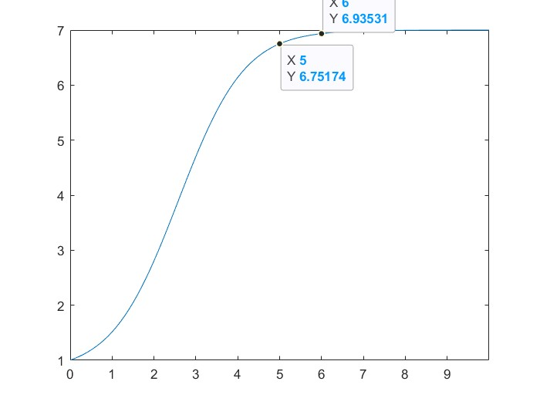

y =

6.7517 6.9353

***close all;***

***clear,clc;***

***%%导入数字***

***load data1 array_one***

***load data2 array_two***

***load data1_noisy noisy_array_one***

***load data2_noisy noisy_array_two***

***T=[array_one;array_two]';***

***%%创建网络***

***net=newhop(T);***

***%%开始识别***

***noisy_one={(noisy_array_one)'};***

***identify_one=sim(net,{10,10},{},noisy_one);***

***noisy_two={(noisy_array_two)'};***

***identify_two=sim(net,{10,10},{},noisy_two);***

***%% 结果显示***

***figure,subplot(1,2,1)***

***imshow(array_one)***

***title('标准(数字1)')***

***subplot(1,2,2)***

***imshow(array_two)***

***title('标准(数字2)')***

***figure,subplot(1,2,1)***

***imshow(noisy_array_one)***

***title('噪声(数字1)')***

***subplot(1,2,2)***

***imshow(noisy_array_two)***

***title('噪声(数字2)')***

***figure,subplot(1,2,1)***

***imshow(imresize(identify_one{10}',20))***

***title('识别(数字1)')***

***subplot(1,2,2)***

***imshow(imresize(identify_two{10}',20))***

***title('识别(数字2)');***

由Matlab编写程序可得到：



